שם ההנחיה: שחזור גבולות
פרק בתקנות: (קדסטר) – שחזור גבולות | מספר הנחיה: __/2013
מהדורה: 01 ( עשרה עמודים) | תאריך פרסום: ___ 2013
מכוח סמכותי לפי תקנה __ בתקנות המודדים (מדידות ומיפוי) ______, להלן הנחיות לשחזור גבולות.

שחזור גבולות - הנחיות
- הקדמה
מסמך זה נועד להנחות את המודד בתהליך של שחזור גבולות מקרקעין. סכמה של תהליך השחזור מוצג בתרשים 1.

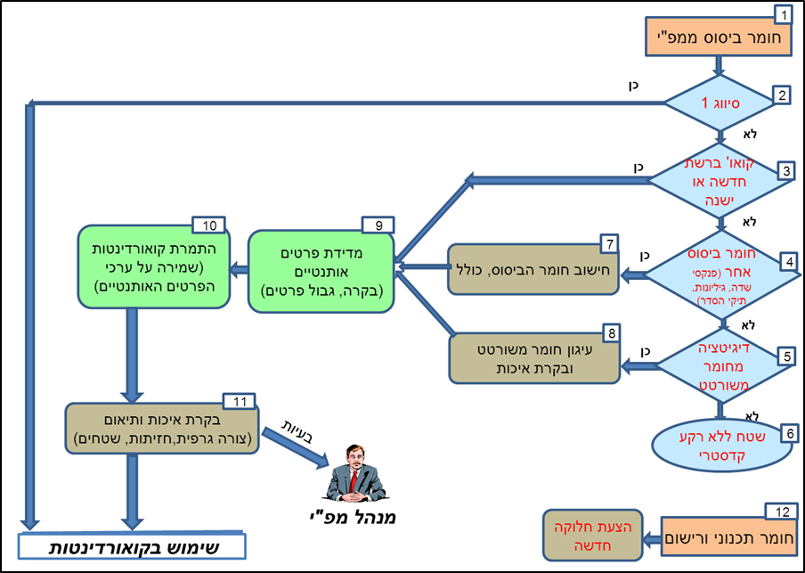
תרשים 1 - סכמה של תהליך השחזור
הערה –תהליך המופיע במסמך להלן והמתייחס לתהליך ממוספר בתרשים לעיל יסומן באותו המספר בתוך סוגריים מרובעות []

המודד יבצע את תהליך שיחזור הגבולות על סמך העקרונות הבאים:
  - איסוף כל חומר הביסוס הרלוונטי [1]
  - חלוקת חומר הביסוס למשפחות נתונים ("מקבצים")
  - מדידת פרטים מקוריים [9]
  - קביעת סדר עדיפות בשימוש בחומר הביסוס
  - ביצוע התמרות מרשת/ות המקור לרשת התקפה [10]
  - התאמה לחלקות גובלות [11]
  - התאמה לחלקות שכנות [11]
  - הפעלת שיקול דעת במקרים של עודף תצפיות [11]
  - ביצוע ביקורת לאורך כל תהליך השחזור [11]
  - ביצוע תיעוד לאורך כל תהליך השחזור.
  - הפעלת שיקול דעת מקצועי כולל מול המציאות על גבי הקרקע.
  - מניעת פגיעה בחלקות הגובלות בחלקות המשתתפות בתצ"ר/תת"ג.
- הגדרות
במסמך זה ישנן הגדרות שרובן נלקחו מטיוטת תקנות המודדים (מדידה ומיפוי) התשע"ב, 2012. להלן מספר הגדרות נוספות המיוחדות למסמך זה:
  - חומר גובל – חומר ביסוס המכסה קרקע הגובלת בשטח הפרויקט.
  - חומר שכן – חומר ביסוס המכסה קרקע שנמצאת בקרבה לשטח הפרויקט והמשפיע עליו, אך לא צמוד לו.
  - מפת ניהול הפרויקט- תרשים המכיל ציון של חומר הביסוס של הפרויקט, החומר הגובל והחומר השכן על רקע של גושים וחלקות. מפה זו מהווה כלי שליטה וניהול מרכזי בעת ביצוע הפרויקט על ידי המודד משלב תכנון העבודה, דרך איסוף חומר הביסוס, דרך הגדרת הגבולות ועד הכנת מסמך תיעוד מתאים. מפה זו עשויה להתעדכן תוך כדי התקדמות העבודה.
  - מקבץ – קבוצת חומרי ביסוס בעלי רקע קדסטרי משותף ושונה מסוגי חומר ביסוס אחרים
  - שיחזור גבולות – תהליך בו נקבעות קואורדינאטות ברשת התקפה בדיוק ובאיכות המרביים האפשריים לכל נקודות המפנה של גבולות חלקות מוגדרות מראש.

- פעולות מקדימות
  - הכנת מפת ניהול הפרויקט –המודד יכין מפה מסוג זה המציינת את כל סוגי חומר הביסוס של הפרויקט והמראה את היחס המרחבי ביניהם.
  - הכנת רשימת חומר הביסוס – המודד יכין רשימה של כל חומר הביסוס הרלוונטי לפרויקט תוך שימוש, בין היתר, בכלים שמפ"י מעמיד לרשות המודדים (כגון מערכת "תצפית", מערכת "בנג"ל" ומערכת "טופוקד").
  - קביעת החלקות הגובלות – המודד יציין את החלקות הגובלות בשטח הפרויקט.
  - הגדרת השכנים – המודד יציין את החלקות השכנות (בנוסף לגובלות) לפרויקט שיש להן השפעה על שחזור הגבולות של הפרויקט עצמו.
  - קביעת היררכיה של מקורות חומר ביסוס – על המודד לקבוע בשלב זה את סדר העדיפות בשימוש בחומר הביסוס בעת ביצוע הפרויקט (נספח א'). ייתכן כי יהיו שינויים בסדרי העדיפויות לאחר איסוף חומר הביסוס והמדידות הקרקעיות ותוך כדי התקדמות העבודה.
  - התייחסות לחומרי ביסוס בהכנה – על המודד לציין על גבי מפת השליטה את חומרי הביסוס שנמצאים בתהליכי הכנה (גוש רישום, תצ"ר, תת"ג, קמ"ק) כדי לעקוב אחרי התקדמות בתהליך הכנתם ולהשתמש בהם במידת הצורך לטובת הפרויקט.
- איסוף חומר הביסוס
  - המודד יאסוף את חומר הביסוס תוך העזרות בכלים הממוחשבים שיעמדו לרשותו באותו זמן וכן יאסוף, לפי הצורך, חומר הנמצא במפ"י על גבי ניירות ושטרם הוכנס למאגרים הממוחשבים של מפ"י. על המודד לדעת לקרוא "את האותיות הקטנות" בחומר הביסוס מכיוון שמידע זה חשיבותו רבה לתהליך השחזור. מידע כזה יכול להיות אזכור של תכנית שהייתה קיימת קודם ההסדר (למשל על גבי שולי גליון השדה) או מידע המופיע על מסמכים מסוג נלווה לתצ"ר (למשל שתיק החישובים שמספרו הוא X אינו ראוי לשחזור גבולות).
  - חומר הביסוס לפרויקט מסוים יכלול את חלק או כל סוגי המסמכים הבאים:
  - גושי רישום
  - גליונות שדה [4]
  - תצ"רים [4]
  - תיקי חישובים [4]
  - קבצי בנק"ל
  - קבצי קמ"ק [2]
  - פנקסי שדה/דיסטומט [4]
  - נקודות בקרה [4]
  - קבצי TS-RESULTS
  - פסקי דין [4]
  - מסמך נלווה לתצ"ר [4]
  - תיאורי נקודות
  - חומר טרום הסדר [4]
  - חומר אנליטי ואחר מתיקי הסדר [4]
  - דיגיטציה של גושים וחלקות [5]
  - נסחי רישום
  - מפות ארעיות [4]
  - מפות סופיות [4]
  - חומר תכנוני (במקרים חריגים) [12]
  - חומר קדסטרי (כדוגמת תצ"רים ותרשימים) הרלוונטי לגושים שטרם הוסדרו ו/או הנמצאים בתיקי טאבו שנרשמו בשיטה ישנה.
  - את המידע האפשרי שניתן להוציא מכל סוג חומר ביסוס ניתן למצוא בנספח ב'. כמובן שייתכן שלא כל פריטי המידע האפשריים יהיו בכל סוג של חומר ביסוס.
- מדידות לצורך שחזור גבולות [9]
  - הכנות משרדיות לקראת מדידות על גבי הקרקע – המודד יתכנן את המדידות על גבי הקרקע לצורך שיחזור הגבולות בשני היבטים: 1) מדידות לצורך שיחזור (ישיר או עקיף) של גבולות על סמך פרטים מקוריים ו- 2) מדידות לצורך חישוב וביצוע התמרות מרשת המקור של חומר הביסוס לרשת התקפה. המודד יבדוק וישווה פרטים המופיעים בחומר הביסוס אל מול המציאות על גבי הקרקע. את המציאות על גבי הקרקע ניתן לבדוק על ידי כמה אמצעים: אורתופוטו, מיפוי פוטוגרמטרי, מפות מפורטות, חומר מאתר המפות הממשלתי, אתרי עיריות, סיור בשטח וכד'.
  - המודד יכין לקראת המדידה בשטח העתקים של חומר הביסוס ועליו מצוינים הפרטים המקוריים שעליו למדוד. ניתן להשתמש גם בפנקסי השדה בהם מופיעים הפרטים שיש למדוד. מומלץ כי אותם פרטים יצוינו גם על גבי אורתופוטו או מיפוי פוטוגרמטרי או מפות לצורך התמצאות בשטח.
  - על המודד להכין סקיצות של הפרטים המקוריים שמדד כולל הערות אודות פרטים שלא נמצאו בשטח.
  - על המודד לאתר, למדוד ולתעד נקודות גבול מקוריות בשטח הפרויקט ובגבולותיו (בתנאי שסומנו בעבר) וזאת על פי הנחית מנהל ...... נקודות גבול שנמדדו והוגדרו ברשת ישראל החדשה או ברשת מקור מאוחרת יותר יאותרו, ימדדו ויתועדו בשיעור מדגמי של לפחות % 10 בפריסה מיטבית.
  - על המודד למדוד בצורה ישירה גם מידות של פרטים מקוריים ומידות בין פרטים מקוריים ולהשוות אותם מול המידות הרשומות בחומר הביסוס.
- אופן השחזור וטיפול במקבצים
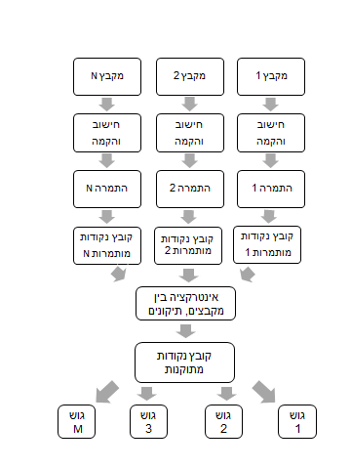
לפי תרשים התהליך המתואר מימין כל מקבץ מטופל בנפרד משלב עיבוד חומר הביסוס ועד ביצוע ההתמרה מרשת המקור של המקבץ לרשת התקפה. בסוף העבודה על כל המקבצים אנו מקבלים נקודות של כל הפרויקט ברשת התקפה. משלב זה ניתן לעשות פעולות חישוביות בין נקודות שמקורם ממקבצים השונים וכן לראות, לבחון ולבצע הגדרת ובחירת נקודות בגבולות שבין המקבצים. אחרי גמר הפעילות באזורי הגבול שבין המקבצים ניתן להגדיר את החלקות לפי הגושים השונים
תרשים 2: סכמת תהליך טיפול במקבצים
  - כללי – המודד ישחזר את הגבולות באחת מהדרכים הבאות (או שילוב שלהן):
    - שימוש בקואורדינאטות ממאגר הקמ"ק בהתאם לסיווגן. אם סיווג הנקודה מדרגה נמוכה, כך שערכיה ברי שינוי, יש להקימה מחדש בהתאם לחומר ביסוס מקורי ולקבוע את הקואורדינאטות והסיווג בהתאם. נוסח חליפי – הקמה מחדש של נקודות בסיווג נמוך למרות שהן מצויות במאגר הקמ"ק
    - מדידה ברשת התקפה של גבולות ופרטים מקוריים.
    - שיחזור של נקודות גבול בלבד לפי אבטחות מקוריות או מדידות מקוריות, סימון הגבול ומדידתו ברשת התקפה, למעט נקודות בקרה.
    - שיחזור של נקודות גבול בלבד לפי אבטחות מקוריות או מדידות מקוריות, סימון הגבול ומדידתו ברשת התקפה. למעט נקודות בקרה
    - שיחזור הגבול ע"י הצמדתו לפרטים קיימים המזוהים בשדה בוודאות כפי שהיו בעת הכנת תכנית הביסוס.
    - חישוב אנליטי המסתמך על חומר הביסוס, ומדידת פרטים מקוריים או נקודות מקוריות בשדה ברשת התקפה. לאחר מכן ביצוע חישוב ברשת התקפה היכן שאפשרי והתאמת המדידות לנקודות המקוריות שנמצאו (Reverse Engineering), שאר הנקודות יותמרו בהתאם להנחיות.
    - קליטה גראפית (דיגיטציה), תיאום הדיגיטציה למדידות מקוריות מחומר רקע שנמצא (במידה ויש), חיפוש נקודות אותנטיות בשדה, מדידת הנקודות שנמצאו ברשת התקפה, התאמת הגבולות לנקודות שנמצאו והתמרת שאר הנקודות לרשת התקפה.
  - לכל מקבץ בנפרד תעשינה הפעולות הבאות:
    - בדיקת ערכי נקודות הבקרה מול ערכם בבנג"ל.
    - חישוב חומר הביסוס ו/או הגדרה אנליטית של נקודות [7]
    - ביצוע ביקורות של החישובים וההגדרות האניטיות אל מול המידות הרשומות בחומר הביסוס. חישוב וביצוע התמרה בהתאם להנחיות הרלוונטיות של מפ"י.
    - קביעת סיווג לכל נקודה על פי הנחיית מנהל .......
  - לכל המקבצים ביחד אחרי ההתמרה [10] תעשינה הפעולות הבאות:
    - אינטראקציה בין נקודות ממקבצים שונים. כאן יבוצעו פעולות בין נקודות שבאו ממקבצים שונים.
    - קביעת עדיפויות בשימוש של נקודות המגדירות אותה נקודת גבול אך באו ממקבצים שונים. סדרי עדיפות מצוינים בנספח א' על המודד המבצע לכתוב ולתעד את מסכת השיקולים שהנחו אותו בישום כללי העדיפות. .
    - בדיקת והתאמת תוצאות השחזור (מיקום נקודות, גדלי חזיתות וכד') בין מקבצים שכנים.
    - התאמת שוליים בין מקבצים בתוך שטח הפרויקט לבין מקבצים גובלים
    - לצורך ביקורת - השוואת מרחקים שנמדדו בעבר בין נקודות אשר נמצאות בתוך שטח הפרויקט לבין נקודות במקבצים גובלים ו/או בין נקודות ממקבצים שכנים. אי ההתאמה צריכה להיות בסדר גודל של אי הדיוק של חומר הביסוס. יש להשוות גם רוחב מוצהר של דרך כאשר צד אחד שלו גובל בשטח הפרויקט.
    - הזזות ותיקונים של נקודות כדי להגיע להתאמה של חזיתות, שטחים וצורות של חלקות [11]. יש לבצע גם התאמה ויזואלית וגרפית של החלקות ששוחזרו מול מפת הגוש/תצ"ר.
    - קביעת סיווג לכל נקודה אשר שינתה מקומה וזאת על פי הנחית מנהל .....
    - שימוש בקואורדינאטות הסופיות כדי להגדיר חלקות וקווים. על המודד להקים כל חלקה רלוונטית בתוך שטח הפרויקט וכן להקים קווים שונים שמצוינים בתכניות הביסוס כגון אלכסונים, המשכי מבנים, חזיתות מבנים וכד'.
    - אם המודד שחזר נקודות מפנה מסוימות המהוות יותר ממחצית נקודות מפנה של חלקה גובלת מסוימת יש לשחזר בשלמות אותה החלקה הגובלת.
  - חומר בתהליך – יש לעקוב בצורה מתמדת על חומר אשר נמצא בתהליך הכנה (הסדר/תצ"ר/תת"ג/קמ"ק) ולהשתמש בו אם החומר קיבל אישור לשימוש. אם אכן החומר קיבל אישור לשימוש יש להשתמש בו כמקבץ נפרד תוך שילובו בשאר החומר.
  - הערות
    - יש לתת לכל נקודת מפנה את סיווגה לפי הנחית המנהל ............
    - מומלץ לתת לכל נקודות הגבול של מקבץ מסוים סיומת של אות כך שיהיה קל לדעת מה המקור של אותן נקודות.
    - מומלץ לתת סיומת של אות (למשל S) לנקודות שמקורן ממדידה קרקעית (סיווג "2")
    - מומלץ לתת סיומת של אות (למשל D) לנקודות שמקורן מדיגיטציה (סיווג "5" או "8")
    - מומלץ לתת סיומת של אות (למשל A) לשם נקודה שהזזנו ממקומה המקורי בעקבות התאמת חזיתות (למשל, אם הזזנו את נקודה 7R אזי הנקודה החדשה תקרא 7RA).
    - מומלץ לתת סיומת של אותיות עבור פרטים שחושבו על סמך חומר הביסוס (למשל BL עבור פינות מבנים)
- תיעוד
יש לבצע תיעוד מסודר לכל אורך חיי הפרויקט. התיעוד יוכנס למסמך שנקרא "פרשה טכנית" ויכלול את הרכיבים הבאים (מצ"ב דוגמא בנספח ב')
- פירוט חומר הביסוס כולל שיוך חומר מסוים למקבץ מסוים.
- המקורות שהשתמשנו בהם לשחזור תוך פירוט כל חלקה ואם יש צורך לפרט כל צד של החלקה על סמך מה היא שוחזרה.
- התמרות בשימוש – מספור וזיהוי נקודות שנמדדו קרקעית מול נקודות מחומר הביסוס.
- שיקולים מיוחדים לביצוע פעולות מסוימות בתהליך או מדוע אומץ חומר ביסוס מסוים על גבי חומר ביסוס אחר.
- ציון בעיות מיוחדות שנשארו בלתי פתירות: סטיות מעל המותר בהגדרת מרחקים, שטחים וכד'.
- ציון הסיווג לכל נקודה
- ציון סיומת האות שנבחרה למקבץ מסוים
- ציון טווחי מספרי נקודות לרכיב מסוים בתוך מקבץ מסוים
- ציון רשת המקור של המקבץ.
- יש להכניס תיעוד כתוב גם בתדפיס החישוב של הנקודות. התיעוד יכלול מספרי גושים, תצ"רים, פנקסי שדה ומספרי דפים רלוונטיים לפני כל קבוצת חישובים, מספר תיק החישובים וכל מלל רלוונטי אחר.
- פלטים
הפלטים של התהליך יוכנו לפי פורמטים מאושרים של קבצי מחשב על ידי מפ"י. הפלט צריך להכיל את החומר הבא לפחות:
- שרטוטים המכילים את נקודות המפנה והגבולות ששוחזרו, חזיתות ואורכן כולל אי סגירות מעל המותר, קווי עזר ואורכן כולל אי סגירות מעל המותר, המשכים מפרטים מקוריים שנמדדו, פיקטים, נקודות ופרטים שאותרו ונמדדו, ציון חומר הביסוס והערות
- תהליך החישוב – קווי מדידה, חיתוכים, התמרות, היסטים ועוד
- קבצים בשימוש ושנוצרו בתהליך השחזור
- מסמכי תיעודי שונים ובעיקר מסמך פרשה טכנית (נספח ג)
- טבלאות שטחים (מחושב מול רשום והפרשים)
- העתקים מחומר הביסוס
- סקיצות מדידה
- תצלומי נקודות גבול/פרטים מקוריים שנמדדו קרקעית .

נספח א' – כללים בקביעת סדרי עדיפות בשימוש בחומר ביסוס
כאשר לנקודת מפנה מסוימת של חלקה ישנו יותר ממקור אחד אפשרי להגדרתה יש להעדיף נקודה שהסיווג שלה גבוה מהסיווג של שאר הנקודות שהגיעו ממקורות אחרים. אם ישנם כמה מקורות לאותה הנקודה עם אותו הסיווג או אם לא קיים סיווג בכלל או אם לא ניתן לקבוע סיווג לנקודות אזי יפעל המודד לתת עדיפות לחומר ביסוס מסוים תוך הפעלת שיקול דעת בנוגע ליישום כללי העדיפות המצוינים בהמשך ובעיקר אם קיימות סתירות בין הכללים (למשל קיים חומר ישן יותר אך מקורו אנליטי לעומת חומר חדש יותר שמקורו גרפי):

סדר עדיפות לפי תאריך עדכניות:
- חומר חדש
- חומר ישן

סדר עדיפות לפי מקור חומר הביסוס:
- חומר קמ"ק (סיווג נקודה ="1")
- מדידת נקודות מפנה מקוריים ברשת התקפה
- חומר אנליטי מאושר (קבצי SRV, קבצי TS-RESULTS)
- חישוב על סמך גבולות ופרטים מקוריים
- חישוב פנקסי שדה/דיסטומט על סמך נקודות בקרה מקוריות שאותרו ונמדדו ברשת התקפה
- נתונים אנליטיים מתוך תיקי חישובים
- חישוב פנקסי שדה/דיסטומט על סמך נקודות בקרה ברשת המקור
- קליטה גרפית

סדר עדיפות לפי רשת המקור:
- הרשת התקפה
- רשת ישראל החדשה
- רשת ישראל הישנה

סדר עדיפות לפי חומר הסדר:
- חומר אנליטי מתיק הסדר (המצוין שהוא "הרצה אחרונה")
- חישוב מפנקסי ההסדר

הערות
- בכל מקרה על המודד להפעיל שיקול דעת מקצועי בנוגע לקביעת סדר עדיפות לבחירת חומר ביסוס מסוים על חומר ביסוס אחר תוך התחשבות גם במצב הקיים בשטח אל מול הגדרת הסיווגים/הדיוקים של קביעת נקודות המפנה.
- על המודד לתעד את מערכת שיקוליו והחלטותיו. דבר זה נכון גם לגבי הפעלת שיקול דעת בשחזור נקודות שיש להן רק מקור אחד.

נספח ב' – מידע הניתן להוציא מחומר הביסוס (קובץ אקסל)

נספח ג' – דוגמה למסמך פרשה טכנית
- מקורות (הנתונים לצרכי המחשה בלבד)
מספר גוש | גליון שדה | תצ"ר/תת"ג | מספר פנקס שדה | מספר תיק חישובים | רשת מקור | סיומת נקודה | הערות
גוש 1 | כן |  | 1234 |  | ישנה | R
גוש 1 |  | 123/45 |  | 234 | ישנה | B
גוש 2 |  | 678/99 |  | 8877 | חדשה | C

- אופן השחזור (כאן יש להסביר את מערכת השיקולים, העדיפויות, ואופן שחזור נקודות מעבר למה שמופיע בטבלת המקורות).
- התמרות (כאן יש לציין את ההתמרות שחושבו, שיקולים מיוחדים וכד')
- בעיות מיוחדות (כאן יש לציין בעיות מיוחדות שהמודד נתקל בהן, בעיות שהמודד לא הצליח לפתור כגון אי סגירת מידות חזיתות, אי סגירת גדלי שטחים וכד').

פרק א' (כללי) נלקח מתוך מסמך של איתן גלבמן, הנחיות טכניות של המנהל -הקמת גבולות, 1/7/2006

